TINJAUAN TATA CARA PEMUSNAHAN REKAM MEDIS INAKTIF
DI PUSKESMAS KELURAHAN PETAMBURAN
KECAMATAN TANAH ABANG

Karya Tulis Ilmiah ini disusun sebagai salah satu syarat untuk menyelesaikan Program Studi D-III Rekam Medis dan Informasi Kesehatan

Oleh :
Abdul Rohim ( 14001 )

AKADEMI PEREKAM MEDIS DAN INFORMASI KESEHATAN
BHUMI HUSADA JAKARTA
2016

ABSTRAK

ABDUL ROHIM, Tinjauan Tatacara Pemusnahan Rekam Medis Inaktif di Puskesmas Kelurahan Petamburan Kecamatan Tanah Abang, Laporan Karya Tulis Akhir, Akademi Perekam Medis dan Informasi Kesehatan Bhumi Husada Jakarta, Jakarta 2016.

VI Bab, 39 hal , 1 tabel, 2 gambar, 8 lampiran

Rekam medis adalah berkas yang berisikan catatan dan dokumen tentang identitas pasien, pemeriksaan, pengobatan, tindakandan pelayanan lain yang telah diberikan kepada pasien, dan rekam medis berguna bagi manajemen pelayanan pasien yaitu untuk dokumentasi perjalanan penyakit dan pengobatan pada setiap episode asuhan, Alat komunikasi antara dokter dan professional kesehatan lain yang menyediakan asuhan, Informasi bagi professional kesehatan yang menyediakan asuhan selanjutnya. Dan nilai guna rekam medis bagi pasien yaitu menyediakan data bagi pasien jika pasien datang untuk yang kedua kali dan seterusnya dan bagi pemberi pelayanan yaitu untuk membantu dokter dalam menyediakan data perawatan yang bersifat berkesinambungan pada berbagai tingkatan paleyanan kesehatan. Di Puskesmas Kelurahan Petamburan Kecamatan Tanah Abang sudah menyelengarakan rekam medis namun masih belum memahami apa guna rekam medis tersebut, karena tidak tersimpannya data pasien yang ada pada rekem medis inaktif yang mau dimusnahkan, dengan tidak dibuatkannya daftar pertelaan dan berita acara. Adapun tujuan penelitian ini adalah untuk mengetahui tentang proses pemusnahan rekam medis inaktif mulai dari pemilahan, pemindahan dan penilain rekam medis inaktif. Metode penelitian yang digunakan adalah metode deskriptif yakni mendeskriptifkan masalah yang menyangkut tentang proses pemusnahan rekam medis inaktif. Pengumpulan data dilakukan dengan cara observasi dan wawancara yang dilakukan pada bagian unit rekam medis yaitu di tempat pendaftaran pasien, hasil penelitan menunjukan bahwa proses pemusnahan tidak sesuai dengan SPO yang dibuat dan SPO yang ada di puskesmas tentang pemusnahan rekam medis inaktif belum sesuai dengan ketentuan-ketentuan yang dibuat oleh pemerintah dalam pemusnahan rekam medis inaktif, sehingga dalam peroses pemusnahan rekam medis inkatif, petugas tidak melakukannya proses penyusutan terlebih dahulu, sehingga rekam medis yang statusnya masih aktif sudah di pindahkan ke rak rekam medis inaktif. Dan tidak dibuatkannya daftar pertelaan dan berita acara pemusnahan rekam medis inaktif.Beradasarkan keterangan di atas maka kesimpulan yang dapat di ambil adalah puskesmas sebagai pemberi pelayanan kesehatan tidak menyimpan riwayat medis pasien pada rekam medis yang dimusnahkan.

LEMBAR PERSETUJUAN

TINJAUAN TATA CARA PENYUSUTAN REKAM MEDIS INAKTIF
DI PUSKESMAS KELURAHAN PETAMBURAN
KECAMATAN TANAH ABANG

Telah di setujui untuk diujikan dalam menyelesaikan Karya Tulis Ilmiah pada program D-III Rekam Medis dan Informasi Kesehatan
Bhumi Husada Jakarta

Pembimbing Akademik Pembimbing lapangan
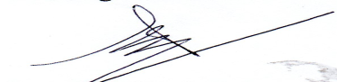 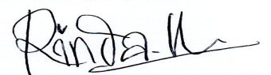
Hj. Siswati, SKM, MKM Febriana Rinda. M, Amd, RMIK

Mengetahui
Direktur APIKES Bhumi Husada Jakarta
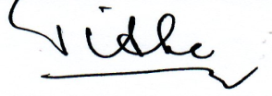
Drg. Tite Kabul, Msc. PH

LEMBAR PENGESAHAN

Karya Tulis Ilmiah ini telah disetujui dan dipertahankan Tim Penguji Program
D-III Perekam Medis dan Informasi Kesehatan
Bhumi Husada Jakarta

Penguji I
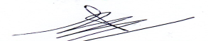
Hj. Siswati, SKM, MKM
Tanggal : 10 september 2016

Penguji II
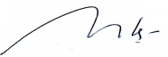
Indah Kristina,…
Tanggal : 10 September 2016

Penguji III
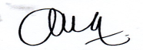
Ambarwati, S.St, MIK
Tanggal : 10 September 2016

Direktur
Akademi Perekam Medis dan Informasi Kesehatan Bhumi Husada Jakarta

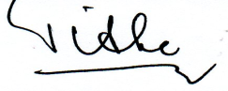
Drg. Tite Kabul, Msc. PH
Tanggal : 10 September 2016

